Nyhetsbrev Åkerbladet Juni 2026
Brf Åkern
Veteslingan 1- 39, 2 - 96
www.hsb.se/sodra-norrland/brf/akern
Tveka inte att kontakta styrelsen om ni har något som ni tycker bör publiceras i Åkerbladet/hemsidan.
Med vänliga hälsningar
Styrelsen

Nyheter och information
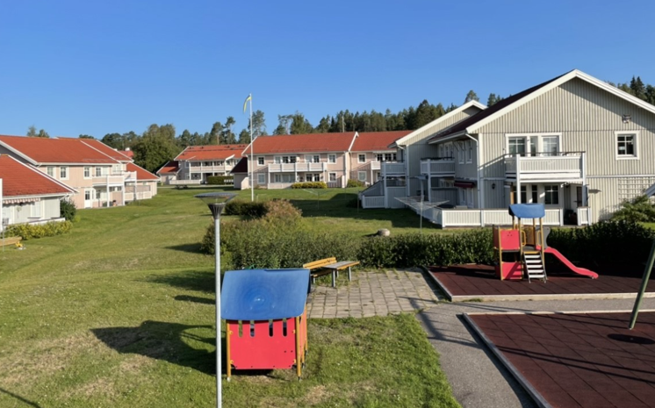

Kommande händelser:
Inga kommande händelser för tillfället

Viktig information!

Inga uteplatser eller dylikt får byggas utan styrelsens godkännande.

Ni som har utbyggnader såsom tak över uteplatserna, trallgolv har fullt ansvar för detta, föreningen har inget ansvar om något skulle gå sönder vid exempelvis snöskottning, målning eller dylikt.
Ni ansvarar även för underhållet av detta.

Hundgårdar
Det har kommit in önskemål till styrelsen om att få bygga hundgård utanför altaner samt att det finns medlemmar som redan har byggt hundgård utan att först kontakta styrelsen.
Styrelsen vill informera om att det inte är tillåtet med hundgårdar på våra allmänna gräsytor.
Orsaken är:
- Våra allmänna gräsytor är till för alla medlemmar och får därför inte ”mutas in” med stängsel av de som har altaner på markplan.
- Inhägnader på gräsmattorna försvårar gräsklippningen för våra fastighetsskötare.
- Det blir en sanitär olägenhet då hundarna gör sina behov på gräsmattan.

Styrelsen önskar alla medlemmar en fin sommar





Kontaktuppgifter

Ordförande:
Stefan Wirtén 070-200 27 07
stefan@wirten.org

Vice ordförande/Fastighetsskötsel:
Jörgen Engman 070-811 92 52
Jorgen.engman@kuusakoski.com

